Регистрация на портале gosuslugi.ru.
1 Шаг:
Введите ФИО и подтвердите свой номер телефона, либо адрес электронной почты.
Нажмите кнопку “Зарегистрироваться”.
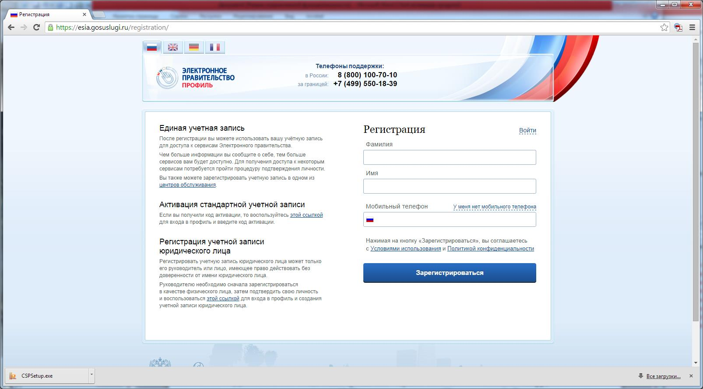

2 Шаг:
В поле “Код подтверждения” введите комбинацию цифр, высланных в виде SMS и нажмите кнопку “Подтвердить”.
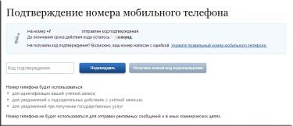
Введите два раза нужный пароль в соответствующих полях и нажмите “Сохранить”.
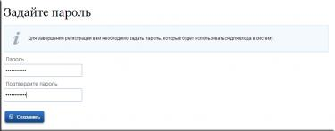

3 Шаг:
При входе в личный кабинет, перейдите к редактирования личных данных.
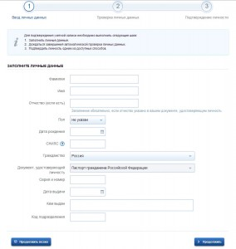
Данные отправляются на проверку, которая занимает несколько минут.
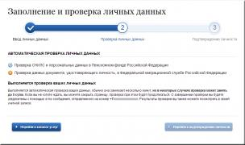
4 Шаг:
Выберете способ подтверждения личности. Наиболее простой -активировать свою учетную запись в ближайшем пункте активации учетных записей.

В Солнцевском района вы можете Активировать учётную запись в ближайшем филиале МФЦ или в здании Администрации Солнцевского района Курской области по адресу: п. Солнцево, ул. Ленина, 44

